课后练习
课程基本信息
学科 | 通用技术 | 年级 | 高一 | 学期 | 秋季
课题 | 《1.2 认识技术与人、社会、自然的关系》
教科书 | 书名：通用技术必修 技术与设计1  出版社：广东教育出版社 出版日期：2019年7月
学生信息
姓名 | 学校 |  | 班级 |  | 学号
课后练习题目
一、选择题
1. “蛟龙号”载人深潜器是我国首台自主设计、自主集成研制的作业型深海载人潜水器，设计最大下潜深度为 7000 米级，也是目前世界上下潜能力最深的作业型载人潜水器。“蛟龙号”可在99.8%的广阔海域中使用，对于我国开发利用深海的资源有着重要的意义。下列说法中不恰当的是（ ）。
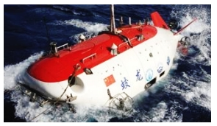
A．“蛟龙号”的研发成功，人类就有取之不尽的海洋资源。
B．“蛟龙号”的研发成功，扩展了人类活动的空间。
C．“蛟龙号”的研发成功，促进人类对海洋世界的进一步认识。
D．“蛟龙号”的研发成功，说明产品的设计需要考虑使用环境。

2. 电子垃圾对环境和生物危害极大，因其中含有神经毒素和致癌物处理不当会对环境造成严重污染。某地区统计发现，当地每年废弃约1.3万台电脑和20万部手机。为遏制这种趋势，该地区制定了电子垃圾法规，要求每售出一台电子产品，零售商必须向政府相关部门支付电子垃圾回收的相应费用。关于该案例，以下说法合理的是（ ）。
A．手机体积较小，不会污染环境，
B．电子产品可以回收再利用，因此不用考虑环境污染的问题
C．发展技术的同时应该重视环境的保护。
D．技术发展不会影响人与自然的关系。
3. 2017年7月，中国海域可燃冰首次试采圆满成功，据悉，可燃冰的热值比石油高许多，燃烧后只生成二氧化碳和水，几乎不产生任何残渣，污染比煤、石油、天然气都要小得多，且储量可供人类使用千年。下列描述不恰当的是 ( )。
A．可燃冰的开采利用符合可持续发展的理念。
B . 可以彻底解决人类的能源问题。
C . 可以缓解大气污染问题。
D.人类依靠技术，利用自然，也要把握好尺度。
4. 如图所示的北盘江特大桥，在2018年5月荣获第届国际桥梁大会古斯塔夫斯金奖，同年月荣获“世界最高桥”之称。该桥位于喀斯特地貌发育带，为规避沟壑、溶洞和裂隙等，将桥面位置定在米的高度。这主要体现了（ ）。
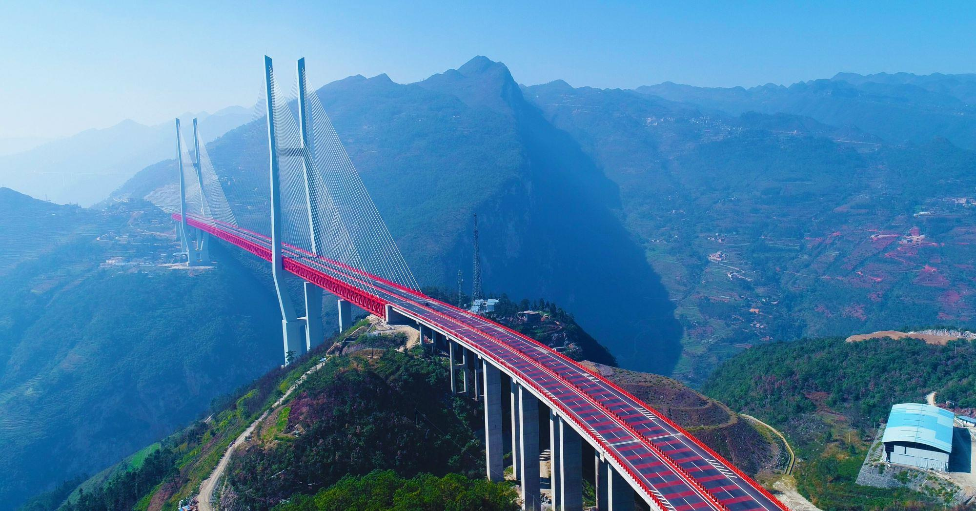
A．技术具有发展人的作用
B．技术能改变社会生活的方式
C．技术能推动生产力的发展
D．技术的产生、发展和应用都必须符合自然规律

5.下面的产品在疫情期间应用中，不能体现技术具有保护人作用的是（ ）。
A．口罩
B．免洗消毒液
C．红外测温仪
D．新冠疫苗

二、简答题
1.技术创新是技术发展的核心，试以某种技术的创新（如集成电路的创新、基因编辑技术的创新等）为例，说明技术如何改变人们的生产方式、工作方式，改变人们的学习内容和方法，改变人们的生活方式和习惯，对人们的安全健康、生活质量带来什么影响？

- 试分析垃圾分类处理技术对自然和社会产生的影响。

3.试分析培育水稻新品种，在盐碱地大规模种植耐盐水稻对自然、人类、社会产生的影响。

